**Sistema Braille**

El braille es el sistema de lectoescritura utilizado por las personas con discapacidad visual (baja visión severa o ceguera total) y sordociegas. Debe su nombre al francés Louis Braille, quien lo inventó en el siglo XIX, durante su adolescencia, como respuesta a la necesidad de facilitar el acceso a la información a las personas ciegas, debido a que la imposibilidad de alfabetizarse las limitaba y perjudicaba sus oportunidades educativas y su calidad de vida.

El braille es un sistema a base de puntos perceptibles con el tacto. Consta de una casilla de 6 puntos, ubicados en dos columnas verticales de 3 puntos cada una, la cual se denomina “signo generador” y da origen a 63 combinaciones de estos puntos. Con las referidas combinaciones pueden representarse las letras del alfabeto, los números, signos matemáticos y de otras disciplinas científicas y la notación musical (llamada “Musicografía”).

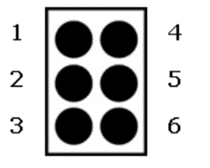

Signo generador Braille

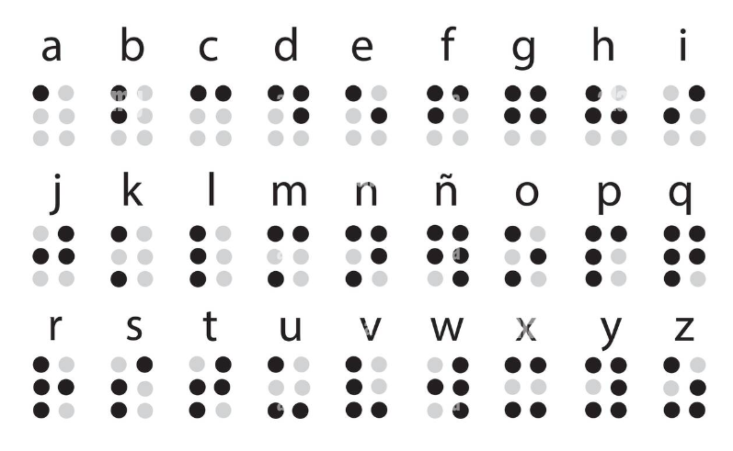

Alfabeto Braille

Hoy en día, el braille es utilizado para representar la grafía de la mayoría de los idiomas del mundo (incluidos los de tipo simbólico, como el chino), por lo cual su carácter es universal. Además, dado el auge de las tecnologías de la información y la comunicación, el braille se ha adaptado también para representar el lenguaje informático, con una casilla de ocho puntos. Asimismo, existen dispositivos tecnológicos que incorporan su uso, tales como líneas braille e impresoras braille.

El braille puede escribirse de diversas maneras:

De forma manual, con pizarra y punzón:

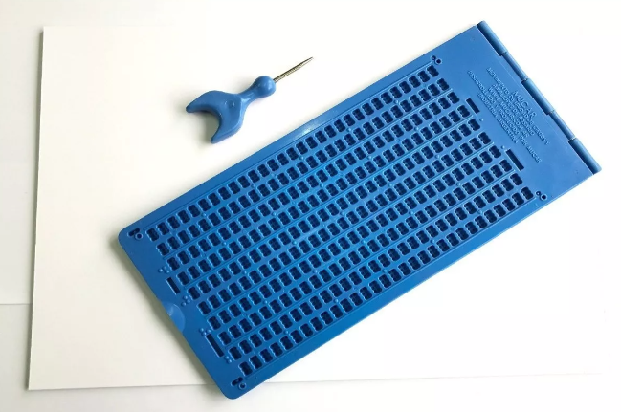

Pizarra y punzón

De forma manual, con máquinas de escribir Braille. Las mismas tienen un funcionamiento bastante similar a las máquinas de escribir convencionales. Tienen seis teclas - cada una para cada punto de la celda braille - una barra espaciadora, una tecla de retroceso, una para el retorno del carro y otra para pasar a una nueva línea. Utilizan un papel más grueso que el convencional.

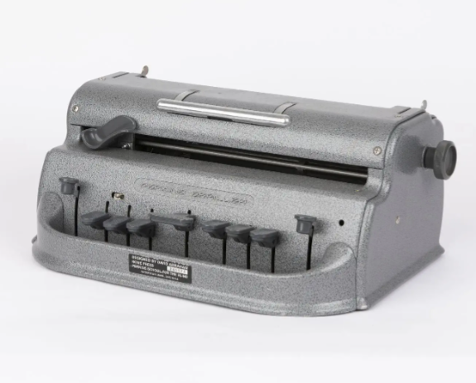

Máquina de escribir Braille

O bien, puede producirse con una impresora braille. Existen programas que permiten, a partir de un documento de Word, diagramar la impresión a fines de garantizar una correcta puesta en página y legibilidad.

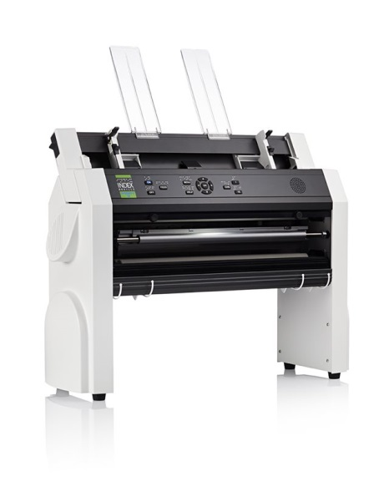

Impresora Braille

Una línea braille es un dispositivo electrónico, que puede conectarse a la computadora o el celular, permitiendo a personas con discapacidad visual el acceso a información textual en formato braille. La línea braille muestra de forma táctil la información que, en otras ocasiones, verbalizaría un software lector de pantalla.

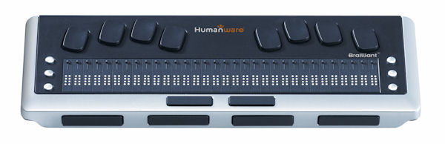

Línea Braille

**Usos del Braille**

El braille constituye una herramienta de suma utilidad para garantizar el acceso a la información a personas con discapacidad visual. Puede utilizarse en:

**Materiales de lectura**: libros, folletería informativa, menúes de restaurantes, guías de museos y teatros, etiquetado de alimentos y medicinas, facturas de bienes y servicios, manuales, instructivos, etc.

**Señalización de espacios urbanos**: en paradas de colectivos, estaciones de subte y trenes, aeropuertos, baños de establecimientos públicos, etc.

**Señalética en espacios interiores**: rotulado de tableros de ascensores, identificación de entradas y salidas de edificios, identificación de áreas de oficinas, etiquetado de botones de maquinaria o electrodomésticos, etc.

**Principales pautas para el uso adecuado del braille**

Al utilizar el braille en contextos de señalización y/o identificación de espacios, se debe recordar que los caracteres deben ser representados de acuerdo a las medidas estándar de la celda, a saber:

* Ancho: entre 3,6 y 4,65 mm
* Alto: entre 6 y 6,9 mm
* Relieve: entre 0,2 y 0,5 mm.

Es indispensable respetar el tamaño original de la celda braille así como el grosor del punto, sin alterar sus dimensiones. De esta forma, los usuarios y usuarias podrán percibirlo con la yema de sus dedos y leerlo de forma fluida.

Para señalizar espacios urbanos, utilizar materiales como metales o plásticos resistentes a la acción de los elementos y el desgaste que genera el roce de los dedos. Colocar la señalización en espacios de fácil acceso para usuarios y usuarias.

Para la impresión de materiales en braille, utilizar un papel de entre 130 y 160 gramos.

Si se desea representar palabras en idiomas diferentes al español, tomar en cuenta que algunos signos pueden variar y atender a las reglas del braille en dicho idioma.

Es de suma importancia que en toda producción en Braille se involucre a un usuario o usuaria de este sistema de lectoescritura que pueda testear la legibilidad de los materiales, a fin de garantizar que el relieve sea perceptible y que los caracteres estén debidamente representados.